Инфекционные заболевания
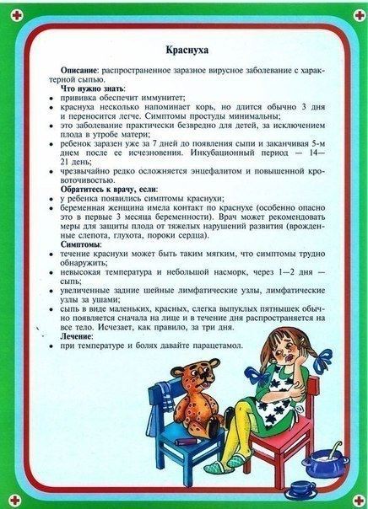

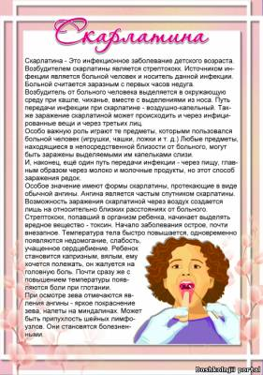

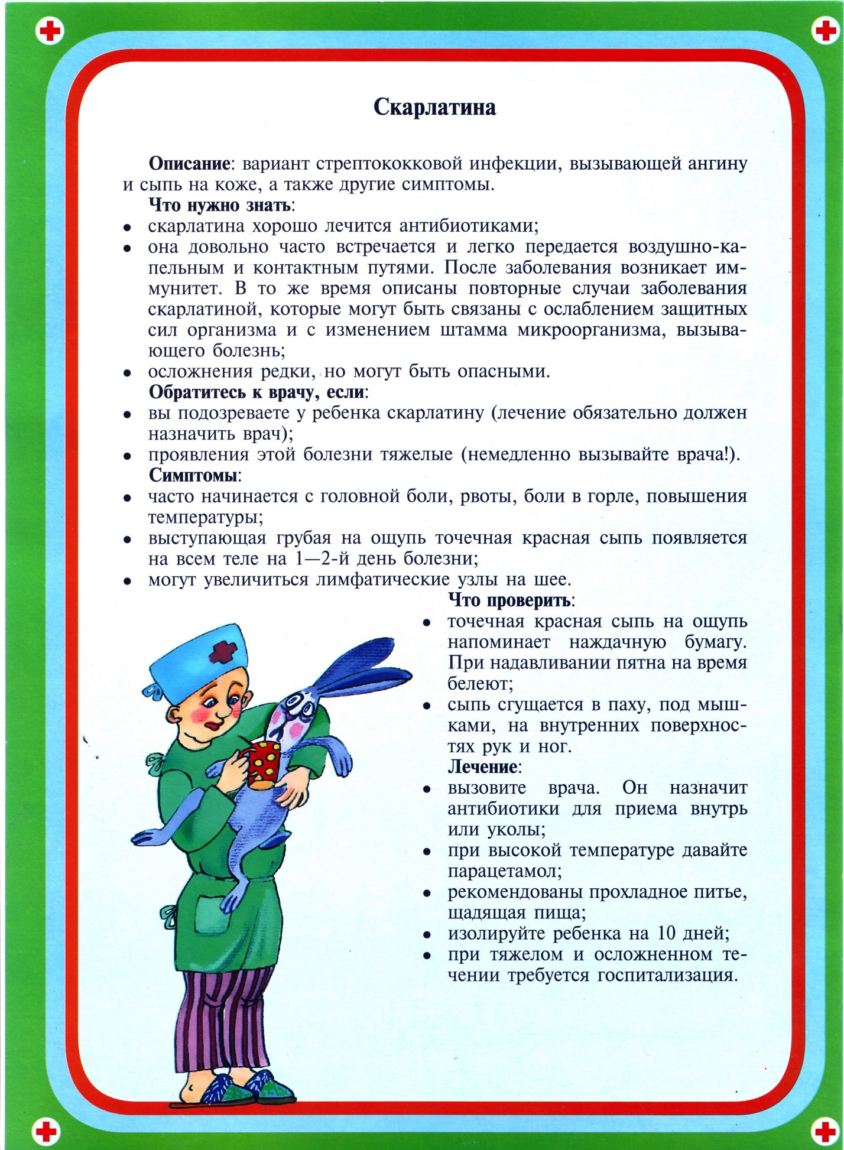

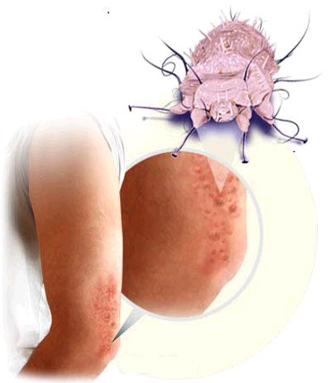
Осторожно - ЧЕСОТКА

Чесотка - это заразное паразитарное заболевание. Возбудитель болезни - чесоточный клещ.
Способ заражения - непосредственный контакт с больным человеком или пользование предметами зараженного человека.
Дети заражаются непосредственно друг от друга и через игрушки, или в семье, где есть больной.
Признаки чесотки - кожный зуд, мелкоточечные высыпания в виде пузырьков, располагающиеся на складках между пальцами рук, на коже, груди, живота, поясницы, ягодицы, внутренней поверхности бедра. Кроме того у детей - на подошвах, ладонях, внутренних краях стоп, на лице.
Профилактика - соблюдение правил гигиены: не надевать чужую одежду, верхнюю одежду проглаживать горячим утюгом, кипячение постельного и нательного белья, влажная уборка.

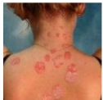
Осторожно - СТРИГУЩИЙ ЛИШАЙ!

Стригущий лишай - наиболее распространенное заразное заболевание, передающееся людям от животных, главным образом бродячих кошек и собак. Форма проявления болезни - шелушащиеся очаги на коже лица, шеи, рук, спине, волосистой части головы.
Возбудители болезни - грибы-паразиты. источники заражения - больные люди, животные. Заразиться можно через вещи, предметы, которыми пользовался больной. При первых признаках заболевания у детей - плешинок на голове или шелушащихся пятен на коже лица, шеи, рук, спины - необходимо немедленно обратиться к врачу.
Профилактика: соблюдение правил личной гигиены (регулярное мытье рук, использование индивидуальных гигиенических предметов - расческа, полотенце и т.п.), не допущение контактов с бездомными животными.
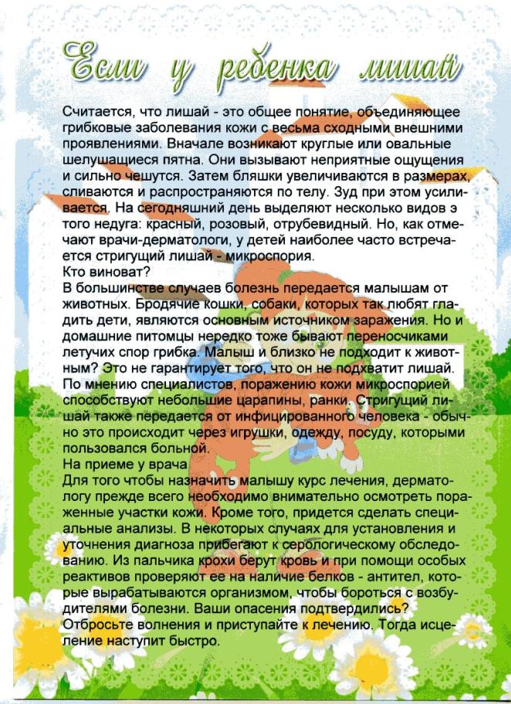

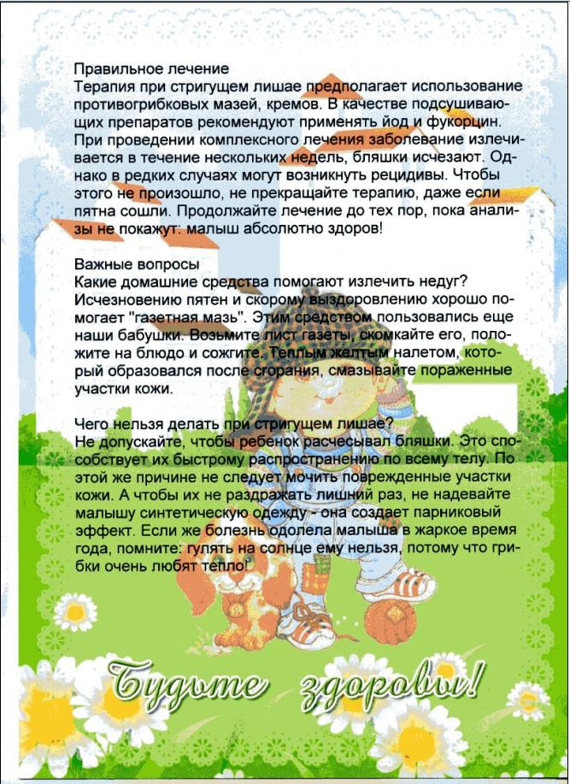

Чесотка у детей: признаки и лечение
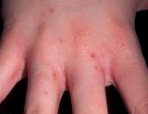
Природа заболевания
Чесотка (scabies) — заразная болезнь, возбудителем которой является паразит — чесоточный клещ. В числе его явных характеристик — ночной зуд, образование на коже чесоточных ходов (в виде прямой или извилистой линии размером от 1 мм до нескольких сантиметров, белого или грязно-серого цвета, на переднем конце которых можно видеть самку клеща, просвечивающую через кожу в виде черной точки). А также — сыпь в виде мелких узелков и пузырьков. Невооруженным глазом клещ не виден, так как по величине он достигает величины всего 0,25 х 0,35 мм. Чесоточный клещ паразитирует на человеке, и в течение короткого времени может находиться на подушках, одежде, дверных ручках, в постельном белье.

Пути заражения
Некоторые родители полагают, что чесоткой можно заразиться от домашних животных (собак, хомячков), но это не соответствует действительности.
Источником заражения является больной человек и его вещи (постельное белье, полотенца, мочалки и т.д.). Чаще всего заражение происходит при контакте с заболевшим. Если приходится спать в одной постели или ухаживать за ним. Это прямой путь передачи заболевания. Но заразиться можно и без общения с больным — через предметы обихода и постельные принадлежности. В этом случае можно говорить о непрямом пути заражения.
Могут появиться и целые очаги чесотки, например, если в семье от первого заболевшего заражаются остальные родственники, как взрослые, так и дети. Причем, чем младше ребенок, тем выше у него вероятность заразиться. Вспышка заболевания может возникнуть и в любом коллективе — в детском дошкольном учреждении, в школе, в больнице. Вне очаговые случаи заражения чесоткой (в банях, поездах,гостиницах) — весьма редкое явление. Однако такая возможность не исключена: чесоточный клещ может передаваться при последовательном контакте потока людей с постельными принадлежностями и предметами туалета, на которых он способен сохраняться некоторое время.

Проявления болезни
Оказавшись на коже человека, чесоточные клещи сразу прогрызают ее и начинают интенсивно питаться. Самки при этом откладывают яйца. Продолжительность жизни у самки — 1,5 месяца, и за это время она успевает отложить около 40—50 яиц. Через несколько дней из них появляются личинки, которые выходят на поверхность кожи и превращаются во взрослых клещей — самцов и самок. Начинается новый цикл расселения на другие участки кожного покрова.
Заболевание проявляется в среднем через 2 недели после заражения. Первый и один из самых главных его симптомов — кожный зуд по всему телу, особенно в тех местах, где движется клещ. Ночью зуд усиливается, так как на это время приходится наибольшая активность самки чесоточного клеща. Дети непроизвольно расчесывают кожу во сне, и в места этих расчесов может попасть инфекция, появятся гнойные корочки. Малыши плохо спят ночью, утром встают вялые, капризные, но к этому времени суток зуд уменьшается. Иногда потребность чесаться проявляется не так уж сильно, дети не жалуются, и родители долго не замечают того, что малыши болеют.
Если паразиты существуют на теле человека долгое время, на коже выявляются старые чесоточные ходы в виде сухих поверхностных трещин. Правда, в том случае, когда давность заболевания не превышает двух недель, чесоточные ходы можно и не увидеть. Однако у чесотки существуют и другие внешние признаки. В местах укусов клещей возникают мелкие (до 1 мм) высыпания, похожие на узелки, а также в виде пузырьков розового цвета или под цвет кожи. Из-за расчесов они покрываются красноватыми корочками.
«Типичные» места для чесоточных высыпаний — это участки с тонкой нежной кожей: межпальцевые складки и лучезапястные сгибы на кистях, а также живот, спина, ягодицы, внутренняя поверхность бедер; нередко сыпью покрываются половой член и мошонка. У малышей высыпания могут возникнуть на лице, на груди, около подмышечных впадин.
При появлении подобных симптомов ребенка нужно показать врачу, прежде всего детскомудерматологу.

Возможности диагностики
Нередко врачи всех специальностей, сталкиваясь с симптомами чесотки, совершают диагностические ошибки. Особенно если заболевший ребенок уже страдает аллергическими заболеваниями кожи, которые сопровождаются зудом. В таких ситуациях медики порой не проводят лабораторных исследований и устанавливают диагноз «аллергия», «аллергический дерматит», с соответствующим курсом лечения: выписывают противоаллергические препараты, запрещают мытье, рекомендуют смазывать кожу гормональными мазями. Но эти меры только ухудшают течение болезни.
Чесотку выявляют по совокупности целого ряда признаков. Во-первых, на основании характерных симптомов (таких как зуд, чесоточные ходы, сыпь в виде мелких узелков и пузырьков с соответствующей локализацией), во-вторых, — при отсутствии эффекта от лечения противоаллергическими и противовоспалительными средствами, в том числе гормональными мазями и, наконец, при наличии заболевших чесоткой в окружении ребенка. На основании всего вышеперечисленного ставится диагноз: чесотка и назначается соответствующее лечение.
Лабораторное исследование проводится следующим образом: клещ извлекается из чесоточного хода одноразовой стерильной иглой для инъекций или соскабливается стерильным лезвием. Соскоб помещается на стекло, куда предварительно была нанесена капля щелочи или молочной кислоты, и просматривается подмикроскопом. Можно увидеть целого клеща, отдельные его фрагменты или яйца.

Лечение чесотки
Лечебные процедуры обычно проводятся в домашних условиях. Естественно, все они направлены на уничтожение возбудителя. Наиболее оптимальными из современных лечебных средств являются бензилбензоат, СПРЕГАЛЬ и ПЕРМЕТРИН (МЕДИФОКС). Каждое из этих лекарств имеет свои особенности.

Памятка для родителей
1. Применять лекарства от чесотки лучше в вечернее время, перед сном. Это связано с суточным ритмом возбудителя заболевания. При таком заболевании у детей может быть поражена кожа головы и лица, поэтому следует наносить препарат на весь кожный покров. Самым маленьким после обработки кожи нужно надеть распашонку с зашитыми рукавами или рукавички (варежки), чтобы они не взяли руки с лекарством в рот или не потерли глаза. Если противочесоточное средство все-таки попало на слизистые оболочки, необходимо промыть глаза, рот, носовые ходы проточной водой.
2. Мыть больного и менять постельное белье следует перед началом лечения и после его окончания. Ребенка моют под душем с мылом, насухо вытирают полотенцем, после чего наносят (а если требуется — легко втирают) лекарство на кожу всего тела, начиная сверху — голова, лицо, туловище, конечности. Все процедуры необходимо выполнять в одноразовых перчатках, которые затем выбрасывают.
3. Наносить препарат следует только рукой (не тампоном или салфеткой). Лекарство должно наноситься на кожу не менее чем на 12 часов.
4. Лечение больных, выявленных в одном очаге, а также членов их семей (даже если у последних отсутствуют видимые проявления болезни) проводится одновременно, чтобы избежать повторного заражения. Заболевший ребенок должен иметь отдельную постель, полотенце. В комнате, где он находится, обязательна влажная уборка пола. Постельное и нательное белье кипятят и проглаживают горячим утюгом.

Дезинфекция (обеззараживание)
Подлежащие кипячению предметы обихода для него необходимо кипятить в течение 5 минут с момента закипания. Верхнюю одежду (платья, костюмы,брюки, свитера и т.д.) следует прогладить горячим утюгом с обеих сторон, не исключая карманы. Вещи недоступные подобной обработке — мягкие игрушки, верхняя одежда — пальто, шубы, изделия из кожи и замши — можно поместить в закрытый полиэтиленовый мешок на трое суток. А ежедневную влажную уборку в комнате больного необходимо делать 1—2%-ным мыльно-содовым раствором, протирая им не только пол, но и предметы обстановки. Если речь идет об очаге заболевания (в семье или в коллективе), то по окончании лечения врач должен известить о случае чесотки санитарно-эпидемиологическую службу, чтобы ее специалисты провели заключительную дезинфекцию помещения. Представители СЭС обрабатывают вещи (включая матрацы, подушки, одеяла и пр.), мебель и пол специальной дезинфицирующей жидкостью, однако она может все испортить. Поэтому более оптимальный вариант — провести это мероприятие самостоятельно, при помощи аэрозоля А-ПАР (200 мл), содержащего в качестве действующего вещества изомеры аллетрина в концентрации 0,32%.
А-ПАР предназначен для дезинфекции одежды и постельных принадлежностей больных чесоткой, но при необходимости его можно использовать и для обработки помещений, в которых проводились осмотры таких пациентов. Нужно лишь распылить содержимое флакона по всей поверхности изделий, не подлежащих кипячению (это верхняя одежда, матрасы, подушки, одеяла) или на поверхность пола и других предметов, с которыми соприкасался больной (дверные ручки, стулья, мягкая мебель и т.д.). Постельные принадлежности и одежда подвергаются двусторонней обработке.
Средство не оставляет пятен на тканях, после его использования вещи не нужно стирать. Текстильные изделия, продезинфицированные препаратом А-ПАР, могут использоваться через несколько часов после обработки. А чтобы избежать раздражения дыхательных путей, следует открыть окна в комнате, где производится распыление.

Профилактика чесотки
Пресечь распространение этого неприятного заболевания можно, если обеспечить надлежащий контроль за ним. В этом смысле очень эффективны профосмотры в детских коллективах, поликлиниках, во время приема на лечение в стационар и при осмотре школьников в начале учебного года.
Необходимо выявлять источник заражения, людей, контактировавших с больными. И если в очаге заражения появятся новые заболевшие, профилактическое лечение назначат всем, кто контактировал с заразившимися. Если у ребенка в детском саду, яслях или в школе обнаружены симптомы чесотки, его необходимо отстранить от посещения детского учреждения до тех пор, пока не закончится курс лечения. Решение о допуске в детский коллектив после выздоровления принимает врач-дерматолог.
Вот, пожалуй, и вся основная информация о коварной и неприятной болезни — чесотке. А в заключение хочется пожелать всем детям и взрослым, чтобы это «знакомство» так и осталось теоретическим.

Вши (Педикулез) у детей. Симптомы и лечение
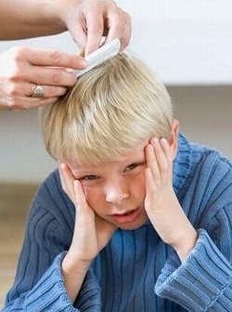Наш организм не является совершенно ограниченной частью окружающей среды. Мы контактируем с ней, обмениваемся. Как пример, на коже ребенка живет много бактерий, а в кишечнике их еще больше, и при этом мы находимся с ними в симбиозе: бактерии получают питание, а ребенку они помогают переваривать пищу и вырабатывают витамины.
Однако существуют организмы, которые получают только пользу для себя и наносят вред организму ребенка. Такое взаимодействие называется паразитизм. Одним из проявлений паразитизма является педикулез. Педикулез развивается при паразитировании у ребенка на волосистой части головы вшей.

Откуда берутся вши? Причины заражения
Зараженность среди детского населения педикулезом поражает. На моем приеме в поликлинике практически каждый день бывают дети, у которых выявляются вши. Не правильно думать, что педикулезом болеют только социально неблагополучные дети. Вши выявляются у детей из любых семей, вне зависимости от достатка их родителей.
Существует миф о том, что стресс и нервные расстройства могут привести к педикулезу. Вши от нервов - это совершенно не правда. Педикулез – это паразитарное заболевание, в основе которого лежит паразитирование живого организма на волосистой части головы ребенка. Этот организм (вша) не может появиться из воздуха, а должна попасть на голову ребенка, где она и начинает размножаться.
Наиболее подвержены педикулезу девочки с длинными волосами. Это связано с тем, что длинные волосы требуют более тщательного ухода. Так же за более длинные волосы вшам легче зацепиться. Девочки очень любят устраивать игры в «Салон красоты», при этом дети используют общие расчески и заколочки и таким образом заражают друг друга педикулезом.
Заражение происходит от больного ребенка к здоровому. Очень многие думают, что вши могут прыгать и перепрыгивать с головы больного ребенка к здоровому. Вши не прыгают, а только ползают, поэтому они могут только переползать с головы одного ребенка на голову другого. Такое очень часто происходит в пионерских лагерях, где кровати детей находятся достаточно близко друг к другу.
Перенос вшей от больного ребенка к здоровому происходит при использовании средств личной гигиены: расчески, полотенца, шапки, заколки, резинки, возможно стряхнуть вошь на голову приятеля во время активной подвижной игры.
Попав на голову, вша откладывает яйца (гниды), прикрепив их к стержню волоса при помощи клейкой субстанции. Через 8-10 дней из этих яиц вылупляются личинки, которые, через 10 дней после нескольких линек превращаются в половозрелую вошь, которая способна откладывать яйца. Живет вша около 40 дней. За это время она откладывает 350-400 яиц.

Симптомы заражения вшами
Питаются вши кровью, вызывая этим раздражение кожи головы и зуд - это первые возможные симптомы наличия вшей. При расчесывании головы ребенок может занести в ранки инфекцию, что может явиться осложнением педикулеза. Кожа при этом воспаляется, появляется краснота, может повышаться температура тела.
При большом количестве паразитирующих на голове вшей возможно увеличение шейных и околоушных лимфатических узлов. При долгом паразитировании на волосистой части головы и большом количестве вшей волосы становятся тусклыми, ломкими, они сбиваются в комья, тяжело расчесываются.
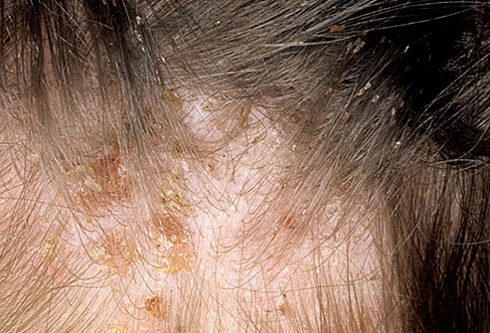

Осложнения педикулеза у детей
Вши могут быть разносчиками некоторых заболеваний. Наиболее опасным среди них является сыпной тиф (опасное инфекционное заболевание, связанное с заражением ребенка паразитами – риккетсиями), который может привести в некоторых случаях к летальному исходу. При резком увеличении количества больных педикулезом, увеличивается вероятность появления эпидемии сыпного тифа.
Среди населения встречаются люди с генетической устойчивостью к педикулезу. Даже в самом «завшивленном» помещении эти люди не могут заразиться педикулезом. Для вшей эти люди как бы «невкусные», «несъедобные».

Как врач находит вшей?
Обнаружить педикулез достаточно легко. Необходимо осмотреть голову ребенка, начиная с висков и затылочной части головы. Сначала голову осматривают на предмет обнаружения живых вшей.
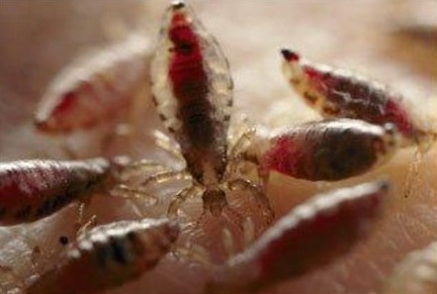
Затем осматривают сами волосы для обнаружения гнид. Гниды представляют собой беловато-серые округлые образования, находящиеся на волосах. Иногда гниды можно спутать с перхотью, но перхоть легко снимается с волоса, а гнида не снимается, так как имеет капсулу, которая прочно крепиться к волосу. При надавливании на гниду она «лопается» с характерным звуком, который похож на звук при жарке попкорна.
При обнаружении вшей врач обязан подать экстренное извещение в санитарную станцию. Специалисты из санстанции должны посетить родителей ребенка на дому, осмотреть всех проживающих в квартире людей и при необходимости провести санобработку людей и помещения. Это проводится для того, чтобы препятствовать распространению педикулеза среди населения.

Как избавиться от вшей?
Лечат педикулез в домашних условиях. Для лечения педикулеза используют различные шампуни и лосьоны, в аптеках сейчас их продается огромное количество. Принципиальной разницы в них нет. Некоторые производители идут на уловки, делая свою продукцию более привлекательной для покупателя: делают препарат в виде спрея, который легко наносить, добавляют в упаковку специальный гребень для вычесывания гнид (яиц вшей). Все это только маркетинговый ход. Даже если вы приобретете самый дешевый продукт, он будет хорошо действовать на живых вшей.
Существует мнение, что обработки головы шампунем против вшей достаточно, чтобы избавиться от педикулеза. Однако это не так. Любой препарат не действует на яйца вшей. Помимо химической обработки шампунем, необходима ручная работа по выборке гнид из головы.

Как избавиться от гнид?
Гниды к волосу крепятся клейким веществом, которое затрудняет отделение их от волос. Для размягчения капсулы необходимо обработать голову слабым раствором уксусной кислоты, разведенной в теплой воде. Уксусный раствор наносят на голову и оставляют на 10-15 минут, после чего начинается самая кропотливая работа – выборка каждой гниды с волос вручную.
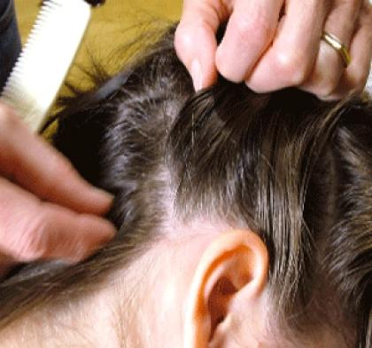
В литературе часто пишут о том, что волосы необходимо расчесать мелким гребнем и таким образом удалить гниды с волос. Очень часто этого оказывается недостаточно. Самый лучший способ удаления гнид – это руками перебрать все волосы и удалить яйца со стержня волос. Волосы ребенка зачесывают на одну сторону (правую или левую), после чего начинают исследовать голову, начиная с височной области. После обследования одного участка волос, берут несколько локонов и опускают их вниз. Вновь все обследуют и переходят к следующим локонам. Таким образом, обследуют всю голову, очищая один участок за другим. Всю эту процедуру лучше всего производить при дневном свете и лучше всего на балконе, где очень хорошая освещенность.
Для самых ленивых родителей есть очень простой способ избавления от гнид – обрить ребенка «налысо». Однако ни одна девочка (да и мальчики тоже) не скажет своим родителям «Спасибо», если ей придется ходить в школу или детский садик с лысой головой, где на нее все дети будут показывать пальцем. Поэтому советую Вам не лениться, а потратить 2-3 часа и руками выбрать все гниды.

Народные средства от вшей
Очень часто наши родители ленятся не только выбрать гниды, но и сходить в аптеку за лекарственным средством от педикулеза. В этом случае они очень любят прибегать к народным методам лечения. Очень часто любят использовать керосин и концентрированный уксус. Эти вещества наносят на волосистую часть головы ребенка, заматывают полиэтиленовым пакетом и оставляют на 40-50 минут.
Да, керосин и уксус губительно действуют на вшей, однако, так же губительно эти вещества действуют и на корни волос. После такого лечения возникает очень большой шанс, что ваш ребенок полысеет и избавится одновременно от гнид. Так же керосин может попасть в расчесы на коже головы и вызвать раздражение и воспаление волосистой части головы.

Профилактика педикулеза
Профилактика педикулеза очень проста. Необходимо соблюдать правила личной гигиены: ребенка нужно приучать, что расческа у него должна быть только своя, а для этого в доме у каждого должна быть своя расческа. Вы должны своим примером обучать ребенка. Так же дети должны понимать, что нельзя обмениваться головными уборами.
Очень важно после долго отсутствия ребенка дома без присмотра родителей (пионерские лагеря, санатории), необходимо тщательно осмотреть голову ребенка на предмет обнаружение живых вшей и гнид. Девочки, выходя на улицу, должны заплетать волосы, так как в общественном транспорте при тесном контакте возможно заражение педикулезом.
Некоторые эфирные масла отпугивают вшей, например таких растений, как анис, базилик, герань, душица, чабрец, шалфей. Эти масла используют, добавляя их в шампуни при мытье головы, а также для аромарасчесывания перед риском контакта с зараженными вшами людьми (нанести масло на расческу и распределить по волосам.
Более эффективно защитить от вшей могут смеси для обработки кожи головы. Их делают на основе горчичного, рапсового или рыжикового масла, кукурузного с добавлением горчичного, в крайнем случае на любом растительном. Взрослым и детям с 10 лет: Чайное дерево 5 мл, Тимьян 5 (чабрец),Герань 4, Розмарин 4. Или смесь Герань 5, Мелисса 3-4, Розмарин 5, Чайное дерево 5. На 50 мл базового масла. Втереть в голову, держать в течение 40 минут-1,5 часов, после чего смыть.
Детям до 10 лет: Мелисса 3 мл, Герань 4, Розмарин 4 или Чайное дерево 4, Герань 3, Розмарин 4 на 30-50 мл базового масла.
После использования масла вечером обязательно помыть голову.

Острые кишечные инфекции у детей
Какие бывают кишечные инфекции? Кишечными называют инфекции, вызывающие поражения желудочно-кишечного тракта — гастриты, энтериты(воспаление тонкого кишечника), колиты(воспаление толстого кишечника) — все эти острые заболевания могут быть в наличии как по одному, так и в сочетании (гастроэнтериты, энтероколиты...). Педиатрыразделяют ОКИ (острые кишечные инфекции) на две основные группы:
1. ОКИ бактериальной природы:
— вызываемые патогенными энтеробактериями (дизентерия, сальмонеллез, иерсиниоз и др,);
— вызываемые условно-патогенными микроорганизмами (клебсиеллой, протеем, клостридиями, синегнойной палочкой и др.).
2. Вирусные диареи (вызываются ротавирусами, аденовирусами и др.).
Различются ОКИ и по характеру стула:
1. Секреторные (водянистые. Проявляются жидким водянистым стулом. Вирусы и токсины, вырабатываемые бактериями, как бы заставляют клетку «плакать», и эпителиоциты — клетки, выстилающие желудочно-кишечный тракт, теряют способность всасывать воду; так появляется жидкий водянистый стул.
2. Воспалительные (инвазивные). В этом случае микроб попадает внутрь клетки, разрушая ее. В стуле можно увидеть слизь, кровь, зелень, гной, что свидетельствует о разрушении клеток кишечного эпителия. Таковыми чаще бывают бактериальные инфекции.
Причины возникновения
Причиной любой кишечной инфекции являются нарушения правил гигиены, хранения и очистки воды, хранения продуктов питания и готовой еды — то есть человеческий фактор, и заболеть ребенок может лишь получив бактерии через рот. Причем некоторое количество болезнетворных бактерий всегда присутствует в окружающей среде, но чтобы началось заболевание, бактерий должно быть много, или они должны найти в организме очень подходящую среду для размножения или слишком слабую защиту. Подтвердить наличие того или иного возбудителя можно лишь лабораторным путем, хотя некоторые инфекции отличаются и по клиническим признакам.
Как проявляется этот вид заболеваний
Обычно (независимо от возбудителя) кишечная инфекция у детей проявляется через газообразование, тошноту, рвоту и диарею. Все эти симптомы могут быть как вместе, в каком-то комплексе так и поодиночке. Необходимо помнить, что в первые часы заболевания эти неприятные проявления служат для самоочищения организма, поэтому давать препараты, останавливающие понос — значит, продлять нахождение токсинов в организме.
Первая помощь в домашних условиях
В первую очередь нужно оценить ситуацию и понять, ЧТО могло произойти. Вспомните, что ребенок ел, и в каком количестве. Где был, где купался и с кем общался, не чувствует ли кто-нибудь из близких похожие симптомы. Второе: оцените состояние ребенка на данный момент. Это поможет Вам определиться с дальнейшими действиями. Вял ребенок или активен, какой у него стул, цвет и упругость кожи, взгляд ясный или потускневший. Какое у ребенка дыхание, голос. Как часто ребенок писает. Измерьте температуру.
Выпаивание
Кишечная инфекция у детей приводит к самому опасному из последствий, о котором надо помнить — это обезвоживание и потеря минеральных веществ, особенно, натрия, хлора, калия. Чем меньше ребенок, тем тяжелее могут быть последствия — ведь организм ребенка состоит на 90℅ из воды, и ее отсутствие, как и макроэлементов, приводит к тяжелым нарушениям обмена веществ. Поэтому при остановке рвоты ребенка надо поить чистой водой, компотом без сахара, сладким чаем. Если тошнота сохраняется, пить надо давать маленькими порциями (по 1-2 чайной ложке через каждые 5-10 мин). Хорошо использовать специальные смеси типа регидрон, гастролит. Можно принять сорбенты, поглощающие токсины — смекта, энтеросгель. Остальное должно быть назначено врачом.

Диетотерапия:
Грудничкам: Лучшая диета для ребенка этого возраста — это отмена всех прикормов и «висение» на груди. Если он уже получает прикормы, их подключают на второй-третий день болезни: каши на воде (рис, гречка, допускается овсянка), парные (баночные) овощи, в последнюю очередь возвращают мясо, через неделю после болезни вводим печеные (или баночные) яблоки и груши.
Ребенку постарше (после года) выдавайте пищу чаще и маленькими порциями.Если у него нет рвоты после еды, на жесткой диете сидеть необязательно. Не настаивайте на том, чтобы ребенок съел всю порцию, пара ложек — это уже хорошо. Помните золотое правило выздоровления: силы для него берут не только из еды. Организм тратит на борьбу с болячкой свои ресурсы, а еда его только отвлекает, особенно еда неправильная. Не кормите насильно ребенка, не перегружайте его печень, поверьте, он наверстает упущенное, когда ему станет лучше.
Детям старше трех лет (в острый период инфекции) необходимо полностью исключить из питания цельное молоко и каши на цельном молоке, ряженку, сливки, черный хлеб. А также мясные, куриные и рыбные бульоны. Блюда из фасоли, гороха, свеклы, капусты, виноград и цитрусовые, а также все жирное, жареное, консервированное (кромеконсервов для детского питания).

Чего делать нельзя:
! Не давайте ребенку в первые дни заболевания ферменты (мезим, креон и др.) Они могут только усилить понос, особенно при кишечных инфекциях вирусного происхождения.
! Не давайте никаких бакпрепаратов (линекс, хилак...). На первом этапе болезни, пока сохраняется жидкий стул и рвота, принимать их бессмысленно.
! Не надо кормить ребенка, чтобы подкрепить его силы, не давайте ему сухари, хлеб, и т.д., чтобы «хоть что-нибудь съел».
! При повышенной температуре не обтирайте ребенка спиртовыми растворами и уксусом! Это токсический удар для ослабленного организма, токсины свободно проникают в кровь через кожу.
! Не используйте для выпаивания соки, концентрированные компоты.
! Категорически нельзя и опасно давать ребенку при кишечном расстройстве препараты от диареи (иначе токсины, которые есть в каловых массах, перестанут выводиться из организма), слабительные, обезболивающие (аспирин, анальгин) и любые другие препараты без консультации врача.
Когда необходимо вызывать скорую помощь?
— если невозможно поить ребенка из-за рвоты
<— при обнаружении крови в стуле
— при появлении сильной боли в животе
— при учащении и усилении рвоты, присоединении к ней головной боли
— при отсутствии мочи более 6 часов, что говорит об обезвоживании
— при изменении внешнего вида ребенка: серые кожные покровы, заостренные черты лица. При снижении температуры тела.
Наблюдение за ребенком в период выздоровления
Если ребенок перенес тяжелую форму ОКИ, находился в стационаре, то еще в течении месяца после выписки необходимо соблюдать диету. А по окончании лечения важно провести исследование на дисбактериоз кишечника и коррекцию выявленных нарушений.

Ветряная оспа (ветрянка) у ребенка. Причины, симптомы и лечение ветряной оспы

Ветряная оспа (ветрянка) — инфекционное заболевание, отличительной особенностью которого является образование на коже специфической сыпи в виде мелких пузырьков. Переболевшие ветрянкой приобретают стойкий иммунитет к болезни.
Природа инфекции при ветряной оспе
Ветрянка — инфекционное заболевание вирусной природы. Вирус простого герпеса, вызывающий ветряную оспу, обладает способностью поражать только клетки кожи и слизистых оболочек.
Причины ветряной оспы
Ветрянка вызывается вирусом герпеса, который обладает очень высокой способностью передаваться воздушно-капельным путем от больных к здоровым не болевшим детям. Поэтому, если в течение последних трех недель (инкубационный период - от 10 до 21 дня) ребенок мог контактировать с больным (в детском саду, школе, в транспорте и других общественных местах), то вероятность заболеть ветрянкой значительно повышается. К сожалению, ветряная оспа становится заразной еще до того, как появляется сыпь, поэтому не всегда можно точно определить, был ли такой контакт. Больной начинает быть заразным для окружающих за 2 дня до появления сыпи и заразен еще в течение недели после ее появления.
Восприимчивость к ветрянке особенно высока у детей в возрасте до 5 лет. Однако грудные младенцы (до 6 месяцев на грудном вскармливании) практически не страдают ветряной оспой, так как мать передает им собственный иммунитет через плаценту во внутриутробном периоде и с грудным молоком (если, конечно, мама в детстве болела ветряной оспой). Дети после 10 лет также редко болеют ветрянкой, но если заболевают, то инфекция может протекать у них более тяжело и в осложненной форме и лечение более длительное, поскольку заражаются только старшие дети со сниженным иммунитетом.
Ветрянка - преимущественно детское заболевание, но не болевшие в детстве взрослые также могут заразиться ветряной оспой.
Признаки ветряной оспы у детей
Однажды вы заметили, что на теле вашего ребенка появился прыщик, но не придали его появлению особого значения - может комар укусил, а может просто так вскочил. Прыщик быстро начал расти, увеличиваться в размерах, стал плотным на ощупь и превратился в волдырек с водянистым содержимым. Мало того, такая сыпь появилась по всему телу, прыщи выскочили и на руках и ногах, на животе и спине. При этом ребенок какой-то горячий, вялый ( впрочем, температуры может и не быть), стал хуже кушать, его даже может тошнить - и все это началось за пару дней до появления первого прыща. Чтож, родители, у вашего ребенка возможно ветрянка, или по-научному - ветряная оспа.
Количество прыщиков - элементов сыпи - может увеличиваться молниеносно, а может и медленно в течение нескольких дней. Как правило, новая сыпь появляется волнами через 1 - 2 дня на протяжении недели или меньше - все зависит от иммунитета ребенка в данный момент. Каждый элемент сыпи из маленькой розовой точки превращается в округлой или неправильной формы темно-розовое пятно, возвышающееся над кожей, с уплотнением внутри и пузырьком с жидкостью снаружи. Со временем пузырек лопается и засыхает корочкой, которая отваливается, не оставляя рубцов на коже ребенка. Розовое твердое пятно на коже при этом остается и будет сходить еще долго - около 2 недель. Вновь появившиеся прыщики сыпи не такие страшные, они меньше по размеру, поскольку ребенок уже начал вырабатывать антитела к вирусу простого герпеса, вызывающего ветрянку, и они противостоят разрастанию сыпи.
При ветрянке у ребенка могут быть увеличены лимфоузлы, особенно за ушами и на шее, это значит, что организм ребенка борется с вирусом ветряной оспы. Лимфоузлы могут остаться увеличенными и некоторое время после излечения ветрянки.
Симптомы ветряной оспы у ребенка
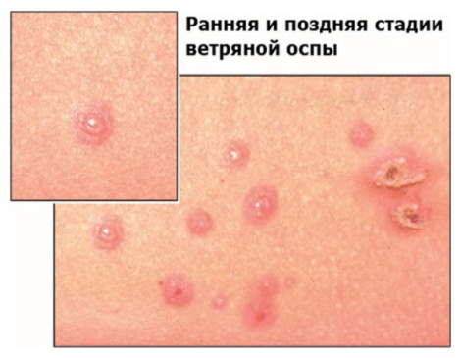
Ветрянка обычно начинается с легкого жара (обычно лихорадка умеренная 38—39 °С) и недомогания. Через сутки появляется сыпь. Сначала это маленькие красные пятнышки на теле, руках, ногах и лице. Вскоре пятнышки уплотняются, набухают и наполняются жидкостью, образуя пузырьки. При этом ребенок ощущает интенсивный зуд, вследствие чего постоянно стремится расчесывать пораженную кожу. Дело родителей — следить за ним и предотвращать расчесы, поскольку таким образом можно внести и дополнительную инфекцию. Жидкость в пузырьках при ветряной оспе очень заразна, так как содержит живые вирусы ветрянки. Может быть несколько волн высыпания на протяжении недели в 2—3 этапа с интервалом 1—2 дня. Каждый такой этап сопровождается повторным подъемом температуры, которая затем вновь снижается. В это время ребенок ощущает слабость, раздражительность, у него нарушаются сон и аппетит. Пузырьки подсыхают и покрываются корочкой. На 7-10-й день все пузырьки покрываются коркой, температура падает и больной перестает быть заразным.
При ветряной оспе характерно появление новых элементов сыпи на фоне уже существующих старых, поэтому сыпь имеет разный вид на одном и том же участке кожи (и пятна, и пузырьки, и коросты).
Симптомы ветрянки у ребенка. Полиморфизм
Аналогичная сыпь может быть на слизистых и конъюнктиве, что причиняет ребенку довольно сильную боль. Сыпи на ладошках и ступнях при ветрянке, как правило, НЕТ. Это более характерно для энтеровирусной инфекции и даже врачи порой путают эти заболевания. А мама потом удивляется, почему мой ребенок болеет "ветряной оспой" второй раз. Благо, лечение при этих заболеваниях практически одинаково, это врачей и спасает.
Течение ветряной оспы у детей
Скрытый инкубационный период заболевания у детей длится в среднем 2 недели, реже 10—21 день. Начало ветрянки острое, с лихорадкой - 1-2 суток. Период сыпи - 1 неделя или чуть более. По окончании периода высыпаний корочки на коже остаются еще 1 —2 недели, после чего сходят, оставляя незначительную пигментацию. Рубцы при неосложненном течении ветряной оспы не образуются. Если при расчесывании все же была занесена гноеродная инфекция, пузырьки перерождаются в гнойнички, и тогда после их исчезновения возможны остаточные явления в виде пожизненных мелких рубчиков, внешне сходных с оспенными.
Выздоровление ребенка наступает не ранее 10-го дня с момента первых высыпаний. Выделение вируса прекращается после подсыхания последних элементов сыпи.
Особенности сыпи при ветряной оспе
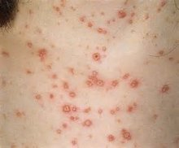
Иногда неопытные врачи неоправданно ставят диагноз ветряная оспа, путая сыпь при ветрянке с аллергическим (атопическим) дерматитом. Как отличить ветрянку от аллергии? Для начала, исключить из меню и окружения ребенка все возможные аллергены, при этом интенсивный рост количества высыпаний при аллергии должен замедлиться, на ветрянку же эта мера не повлияет. При ветряной оспе размер новых высыпаний меньше, чем предыдущих, при аллергическом дерматите новые высыпания интенсивнее и больше по размеру, а старые после отпадения корочки не проходят, увеличиваются, могут мокнуть или трескаться. На ладонях и подошвах сыпи при ветрянке, как уже говорилось ранее, нет.
Лечение ветряной оспы у детей
Что советует врач или как неправильно лечить ветрянку
Практически каждый взрослый, переболев в детстве ветряной оспой, может найти на себе следы ее грязных дел - небольшие рубцы на коже. Как же это объяснить, когда везде написано, что сыпь ветрянки не оставляет рубцов на коже? Это просто: нашим мамам врачи советовали вскрывать волдыри и усиленно замазывать их зеленкой по несколько раз в день, при этом купаться строго запрещали, да - и 3 недели не гулять. Ну это же издевательство над ребенком и противоречит всей логике в лечение ветряной оспы у ребенка! Большинство участковых педиатров не на много продвинулись в логике лечения ветрянки и дают те же советы, что и ..дцать лет назад.
Для предупреждения наслоения гнойной инфекции элементы сыпи при ветряной оспе в стародавние времена рекомендовалось обрабатывать 2 раза вдень спиртовым раствором бриллиантовой зелени (зеленкой) или темным водным раствором марганцовки. Многие из вас твердо уверены, что зеленка убивает возбудителя ветрянки, но это далеко не так. Зеленка подсушивает высыпания на коже и дезинфицирует ранку, оставшуюся после лопнувшего волдыря до появления коросты. Если зеленкой мазать по несколько раз в день, можно добиться дисбалланса полезных и вредных микроорганизмов на коже ребенка и пересушивания ранки, что ведет к рубцеванию. Еще один немаловажный отрицательный фактор смазывания зеленкой - ватным тампоном вы переносите вирусы герпеса со свежей сыпи на здоровую кожу, тем самым повторно инфицируя ребенка его же вирусами и распространяя сыпь по телу. Если же кожу ничем не обрабатывать вообще, прыщики будут воспаляться от попадания условно-патогенных микробов с кожи, увеличиваться в размерах, больше чесаться и, как следствие - опять рубцы на коже.
При высокой температуре, которая поднимается снова и снова после очередной таблетки парацетамола, прибывший вам "на помощь" врач не думая может назначить дозу аспирин+парацетамол. При инфекциях у детей до 15 лет делать это нельзя ни в коем случае! Прием аспирина при ветрянке грозит синдромом Рейе (или Рея) - острой печеночной энцефалопатией вследствие отека головного мозга и печени. Никакое лечение не может остановить этот синдром, лечение направлено лишь на поддержание жизненных функций.

Как правильно лечить ветряную оспу
В типичных случаях лечение ветрянки проводят дома. При обычном течении лечат только симптомы ветряной оспы. Чтобы облегчить состояние больного ребенка, обычно ему дают жаропонижающие лекарства, пузырьки смазывают антисептиками, зуд снимают антигистаминными препаратами. Раствор бриллиантовой зелени (зеленка) в России используется при ветрянке как стандартный антисептик для обеззараживания. Достаточно смазать каждое новое пятнышко ветрянки единоразово, чистой ватной палочкой, или мазать лишь расчесы.
При температуре ребенку давать парацетамол или ибупрофен в возрастной дозировке, для малышей эти препараты есть в форме ректальных свечей, которые можно использовать даже тогда, когда ребенок спит. Но учтите, что температуру ниже 38,5 градусов С сбивать не стоит, если ребенок ее переносит без жалоб. Температура помогает убивать вирусы ветряной оспы в организме.
В домашних условиях во время лечения ребенок должен соблюдать постельный режим в течение 6—7 дней, при этом желательно почаще менять постельное белье. Необходимо, чтобы больной пил как можно больше жидкости, диета преимущественно молочно-растительного характера (молочные каши, пюре из протертых овощей, протертые фрукты и фруктовые соки).
Важным фактором, влияющим на тяжесть симптомов ветрянки, является гигиена. Почаще меняйте нательное и постельное белье ребенка, причем даже домашняя одежда должна быть хлопчатобумажная, с длинными рукавами и штанинами. Это предотвращает расчесывание и инфицирование здоровых участков тела. Но одевайте ребенка так, чтобы он не потел.
Во время ветряной оспы нужно чаще давать ребенку пить, особенно при температуре. При температуре выше 38 давать ребенку жаропонижающее. Температура при ветрянке может повышаться волнообразно: перед первыми высыпаниями, во время волны новых высыпаний температура может подняться снова, может быть высокая температура на весь период высыпаний.
Мыть ребенка в ванне во время ветрянки не стоит, это лишь увеличит количество и размеры сыпи. Максимум - быстрый душ. Но оставлять ребенка грязным ни в коем случае нельзя, не допускайте размачивания корочек, после - промокните полотенцем (не тереть). Мытья рук бояться не надо, мойте руки и лицо ребенка аккуратно, промокните насухо полотенцем.
Берегите ребенка от сквозняков и инфекций, простуды, которые могут еще более снизить иммунитет. Помогите иммунитету, давайте ребенку витамин С, фрукты, соки, чаще бывайте на свежем воздухе, но вдали от детей, чтобы не заразить их.
Детям с ослабленной иммунной системой, если они подверглись опасности заражения вирусом ветряной оспы, вводят иммуноглобулин (защитные белковые антитела), чтобы предотвратить заболевание. Решение о госпитализации принимает врач (в редких случаях крайне тяжелых симптомов).
Часто ветряная оспа у детей протекает без особых последствий, в отличие от ветрянки у взрослого, но если осложнения вдруг появляются - нужно бить тревогу! Важно не проглядеть угрожающие симптомы.
Опасные осложнения ветряной оспы
Осложнения при ветрянке встречаются редко, как правило, течение заболевания благоприятное. При распознавании заболевания трудностей обычно не бывает. Но не дай бог подхватить ветрянку незадолго после вакцинации, когда иммунитет ребенка предельно снижен, или ребенку с имеющимися хроническими заболеваниями и получающими какое-либо лечение. В этом случае возможны неисправимые последствия вплоть до летального исхода (бывает при геморрагической форме ветрянки).
Ветряная оспа (ветрянка) у ребенка
Вы должны быстро отреагировать и вызвать врача, если замечаете у ребенка хоть 1 из ниже перечисленных симптомов осложнений ветряной оспы:
Если пятна сыпи увеличиваются в размерах, растут, выглядят, как начало "простуды на губах", покрываются многочисленными пузырьками, синеют, наливаются кровью, новые высыпания появляются спустя 10 дней с первых признаков ветрянки (допустимо только появление мелкой сыпи наподобие потницы, которая не увеличивается в размерах и быстро сходит),
если более недели держится температура выше 37 или температура с каждым днем растет, несмотря на то, что пузырьки подсыхают и корочки отпадают,
если сыпь распространяется на слизистые оболочки: глаза, ротовой полости, или на половые органы (аналогичные изменения при этом могут быть и на внутренних органах),
при появлении кашля или насморка (сопли и кашель во время ветряной оспы может быть вызван герпетическими высыпаниями в носоглотке), носового кровотечения,
при поносе и частой рвоте; тошнота и рвота, а также нарушение дыхания, сонливость, судороги, напряжение родничка у малышей могут быть признаками смертельно опасного синдрома Рея,
т.е. во всех случаях, когда ветрянка протекает атипично.

В любом случае, как только вы заметили первые признаки недомогания ребенка и сыпь, сразу вызовите врача. Только он точно определит, ветряная оспа у ребенка или другое заболевание (не опытному взгляду отличить симптомы ветряной оспы от аллергии или других заболеваний с сыпью довольно сложно), и будет контролировать течение болезни.
Когда больной ветрянкой не заразен?
Заразным больной ветрянкой становится, когда еще не знает о ней - за 2-3 дня до появления сыпи, а сыпь появляется через примерно 2 недели после заражения. Больной ветрянкой перестает быть заразным, когда новых высыпаний не появляется, а старые покрываются корочкой и корочки отпадают (когда пузырьки подживают, вирус уже не выделяется во внешнюю среду). В среднем, карантин по ветрянке для отдельного ребенка - 2-3 недели от первых высыпаний.
Как можно заразиться ветряной оспой?
Вирус - возбудитель очень летуч, но во внешней среде живет не более часа. Источником инфекции является больной человек, причем наличие прямого контакта с ним для заражения не обязательно: вирус легко проникает в соседние комнаты и даже смежные квартиры. Однако он не обладает устойчивостью во внешней среде, поэтому через третьих лиц и предметы распространяться не может. Заразиться можно воздушно-капельным путем от больного ветрянкой, при прямом контакте с больным ветряной оспой или через выделения дыхательной системы или жидкости, содержащейся в кожных высыпаниях зараженных людей. Несмотря на то, что классическая ветряная оспа (вирус герпеса 3 типа) и "простуда на губах" ( 1 тип вируса) вызываются разными типами вируса простого герпеса, ветрянка у ребенка может появиться и после контакта с нетипичным вирусом герпеса, т.е с человеком с простудой на губах, в этих случаях болезнь протекает тяжелее.
Профилактика ветрянки
На данный момент разработана специфическая профилактика ветряной оспы, в России это вакцины окавакс и варилрикс. Вакцина ставится детям старше года в отсутствии противопоказаний. Защитное действие вакцины продолжается, по некоторым данным, до 20 лет. В планах ввести подобную вакцинацию в календарь прививок из-за неутешительной статистики заболеваемости ветрянкой не только среди детского населения, но и у взрослых.

Грипп у детей. Симптомы и лечение гриппа
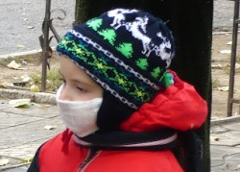Ежегодно в конце зимы, начале весны наступает период, который с нетерпением «ожидают» все мамы, но в большей степени школьники – эпидемия гриппа. Грипп – это вирусное заболевание.

Вирус гриппа
Вирус гриппа в своем строении имеет капсулу и ядро, в ядре содержится генетическая информация. В капсуле и ядре вируса содержаться определенные белки, именно набор этих белков и определяет, насколько вирус будет «злым» (патогенным). Ученые выделили эти белки, изучили их, и каждому дали свое название, поэтому мы и имеем теперь такие штаммы (разновидности) вируса, как H1N1, H5N1 и др. Вирус гриппа очень изменчив (обладает мутагенностью), поэтому ежегодно проводится мониторинг вирусной обстановки, и ученые прогнозируют, какой штамм вируса будет господствовать на нашей планете в этом году.
Вирус гриппа известен очень давно, эпидемии этого заболевания уносили миллионы жизней людей на нашей планете, вспомнить хотя бы эпидемию испанки (разновидность вируса гриппа) в 1918 году, когда погибло от 50 до 100 миллионов человек по разным подсчетам. В наше время современная медицина готова дать достойный отпор вирусу гриппа, однако ежегодно продолжают умирать люди от этого заболевания. С приходом холодов среди населения начинает возникать паника, все в ожидании: а что будет в этом году? Давайте разберемся во всем основательно, чтобы не возникало вопросов и не поддаваться панике.
Как уже говорилось, капсула и ядро вируса имеют белки, различный набор которых и позволяет выделить грипп А и грипп В. Во время эпидемии среди населения циркулируют и грипп А и В, однако их процентное соотношение всегда различно. Вирус гриппа А содержит на своей капсуле специфические белки, а вот вирус гриппа В их не содержит. На этой особенности и строится разность в лечении между этими двумя типами.

Причины заражения гриппом
Распространению вируса могут способствовать как погодные условия (слякоть, перепады температуры от «-» к «+»), так снижение общей резистентности организма (в весеннее время у людей наблюдается авитаминоз, из-за короткого светового дня страдает иммунная система). Поэтому прослеживается четкая сезонность в появлении эпидемии гриппа. Так же в другое время года у вируса гриппа есть и конкуренты среди других вирусов (вирус парагриппа, аденовирус, респираторно-сентициальный вирус и другие), которые не дают вирусу гриппа размножиться в достаточной мере.
Так же прослеживается закономерность и в распространении эпидемии гриппа: чаще всего движение вируса идет с востока на запад и из городов с большей плотностью населения к периферии.

Как происходит заражение гриппом?
Путь передачи вируса – воздушно-капельный. Это значит, что вирус передается по воздуху, прикрепляясь к частичкам слюны и мокроты, которые выделяются в окружающую среду с дыханием, кашлем, чиханием. Источником инфекции является больной человек или вирусоноситель.
Вирусоноситель – это человек, в организме которого находится вирус гриппа, но при этом сам человек не имеет никаких симптомов болезни. Это может наблюдаться, если у человека произошло заражение, но количество вируса, попавшее в организм пока еще не достаточно для того, чтобы вызвать заболевание (инкубационный период), либо у человека хороший иммунитет, который не позволяет вирусу размножиться и вызвать заболевание.
В организм человека вирус гриппа попадает через дыхательные пути (нос и рот), где он оседает на слизистую и начинает активно размножаться. Для того, чтобы размножаться, вирусу необходима клетка, в которую он внедряется. После попадания вируса внутрь клетки, генетическая информация из ядра вируса встраивается в ядро клетки и заставляет клетки производить только те белки и молекулы, которые необходимы для вируса, которые затем внутри клетки собираются в готовый вирус гриппа. Когда количество вирусов внутри клетки достигает критической массы, они разрывают оболочку клетки и выходят наружу, прикрепляются в соседние клетки, проникают внутрь, и процесс заражения и производства новых вирусных единиц повторяется. Постепенно вирусов становиться все больше, начинает развиваться классическая клиническая картина, ребенок начинает болеть.

Симптомы гриппа у детей
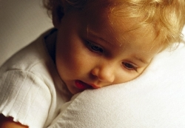В течении заболевания различают несколько стадий:
1. Заражение. Происходит попадание вируса в организм ребенка и его внедрение в клетки слизистой. В этот период ребенок ничего не ощущает и его ничего не беспокоит.
2. Инкубационный период. В это время происходит активное размножение вируса гриппа внутри клетки, накапливается вирусная масса. В это время ребенка также ничего не беспокоит, однако в некоторых случаях может появляться слабость, сонливость, повышенная утомляемость, что связано с тем, что организм начинает бороться с вирусом и тратит на это силы. Длится данный период от 2 часов до 3-х дней, в зависимости от того, насколько иммунная система ребенка «натренирована». В это время ребенок уже может быть заразен для окружающих, однако количество вирусов, выделяемых в окружающую среду очень мало.
3. Период клинических проявлений. В это время происходит массовый выход вирусов из клеток. Ребенок выделяет в окружающую среду огромное количество вирусов, особенно с чиханием. При чихании вирусы могут разноситься на расстояние до 10 метров от больного ребенка. Клинически этот период характеризуется: слабостью, сонливостью, ребенок вялый, адинамичный, появляется мышечная слабость, болезненность мышц, ломота в суставах и костях, повышается температура тела, глаза слезятся, болят, из носа начинает выделяться слизистое (прозрачное, жидкое, как водичка) отделяемое. Температура в этот период обычно не очень большая – 37,6º С- 38,0º С, однако возможны и резкие подъемы температуры тела до 39º С. Температура имеет волнообразный характер, поднимается больше к вечеру и связана с периодическим выходом вирусов из клетки. Длится этот период 3-5 дней.
4. Микробно - вирусный период. При гриппе, который длится более 3-х дней с высокой температурой тела (38º С и выше), защитные свойства организма начинают истощаться. Это позволяет бактериям, которые постоянно находятся в нашем организме, начать активно размножаться. В этот период количество вируса в организме начинает снижаться, однако его место начинают занимать бактерии. Температура в этот период теряет свою волнообразность, становиться постоянной, поднимается до более высоких цифр (38,5 – 39,5º С). Отделяемое из носа становится более густым, появляется кашель. Ломота в суставах и костях проходит, однако сохраняется общая слабость и мышечная вялость. Этот период может протекать длительно, его продолжительность и исход зависит от проводимого лечения.
5. Исход заболевания. После проведенного лечения ребенок может либо выздороветь, либо заболевание примет иную форму, например, перейдет в пневмонию. Выздоровление ребенка возможно на любом из периодов заболевания, все зависит от иммунитета у ребенка и проводимого лечения. Так, после попадания вируса в организм ребенка, его иммунные клетки могут полностью уничтожить все вирусные частицы, и заболевание даже не разовьется, однако это может произойти только в том случае, если организм имеет иммунитет именно к тому штамму вируса гриппа, который проник в организм.
Очень часто мамы задаются вопросом: у моего ребенка все симптомы гриппа, а врач все равно ставит нам диагноз ОРЗ. Почему?
Все очень просто: огромное количество вирусов имеют те же сходные симптомы, что и вирус гриппа, однако это не грипп. Так, например, аденовирусная инфекция проявляется покраснением глаз, слезотечением, насморком со слизистым отделяемым, повышением температуры тела до 37-38º С, слабостью, мышечной болью. Если сравнить эти симптомы с симптомами гриппа, можно заметить явное сходство между ними. Без анализов точный диагноз грипп поставить нельзя, поэтому констатируют ОРЗ.

Диагностика гриппа
Когда же врачи начинают ставить диагноз грипп? У детей, которые обращаются на прием к врачу с явными признаками гриппа, берутся мазки из полости рта и носа. Эти мазки отправляются в санитарную станцию, где их «сеют» на куриные эмбрионы. Если это вирусная инфекция, вирусы начинают размножаться в клетках куриных эмбрионов. Когда их количество становится достаточным, для определения точного вида вируса, их типируют и определяют, какой именно вирус вызвал заболевание.
Такие мазки берутся во всех поликлиниках города, и информация стекается в главный центр эпидемиологии города. Когда количество выявляемых вирусов гриппа превышает эпидемиологический порог, в поликлиники города сообщается, что можно выставлять пациентам диагноз грипп, так как наибольшее количество заболеваний вызывается именно этим вирусом.
Все школьники, когда начинается эпидемия гриппа, не отрываясь, смотрят телевизор, в ожидании сообщений о том, что школы закрыты на карантин, а этого все не происходит и не происходит. И вот, когда они уже совсем теряют надежду, наконец-то слышат заветную фразу: «Школы закрыты». Чего же ждала санитарная станция? Все очень просто. Эпидемиологи ожидают, когда порог заболеваемости превысит эпидемиологический. Это надо для того, чтобы как можно больше минимизировать последствия эпидемии. Если карантинные мероприятия ввести слишком рано, когда количество заболевших еще мало, то это приведет к тому, что заболеваемость будет нарастать слишком медленно, и эпидемия может растянуться на месяцы или даже целый год. Если же ввести карантин слишком поздно, то в нем уже не будет никакой необходимости, так как заболеваемость и так уже начнет снижаться. Чтобы избежать всех этих последствий, эпидемиологический отдел в каждом городе ведет ежедневный мониторинг эпидемиологической ситуации в городе, учитывая количество всех новых случаев заболеваемости, и на основании этих данных выносит заключение о наложении карантинных мероприятий.

Профилактика гриппа
Первыми на подъем заболеваемости всегда отвечают дети. Это связано с тем, что они больше находятся в замкнутых коллективах (детских садах, школах, училищах), где количество детей на единицу площади очень велико. Если взять любой офис, даже с большим количеством работников, там вряд ли наберется больше 10 человек на 30 кв. м. Однако наши дети умудряются заниматься в классе размером 20 кв. м в количестве 20-30 человек. При такой большой скученности увеличивается шанс передачи вируса от одного ребенка другому.
Как же уберечь наших детей от заболевания? Первое и самое важное, что все родители должны запомнить – болезнь легче предупредить, чем потом ее лечить. Очень важно провести вакцинацию детей от вируса гриппа. После того как мы переболеем гриппом, в нашем организме образуется иммунитет к этому вирусу, однако он очень неустойчив и сохраняется в редких случаях в течение 12 месяцев, а чаще даже меньше. Поэтому, если ребенок прошлой зимой перенес грипп, в этом году он уже не имеет к нему иммунитета. Так же, как уже говорилось, вирус гриппа очень изменчив, поэтому практически каждый год мы имеем новое заболевание, к которому у нас нет иммунитета.
Ежегодно врачи проводят анализ эпидемиологической ситуации в мире и прогнозируют, какой именно тип гриппа будет «буйствовать» в этом году. С учетом этих данных разрабатываются вакцины, применение которых способствует выработке иммунитета к гриппу и защите организма ребенка в этом сезоне. Сейчас применяются только инактивированные (убитые) вакцины. Эти вакцины содержат только капсулы вирусов и не содержат генетического ядра, которое могло бы попасть в клетки организма и начать размножаться, тем самым вызвать заболевание. Поэтому применение современных вакцин совершенно безопасно, и они могут быть использованы для профилактики заболеваемости гриппом у детей с 6 месяцев.
Проводить вакцинацию необходимо в сентябре-октябре месяце. Это надо для того, чтобы в организме успел выработаться устойчивый иммунитет к вирусу гриппа до начала эпидемии, а для этого организму ребенка необходимо 4-6 недель. Иммунитет от такой прививки сохраняется почти год, но в следующем году прививку необходимо повторить. Если у ребенка есть иммунитет к именно такому вирусу гриппа, который попадает в организм, то вирусы будут практически сразу уничтожены и заболевание остановлено на первой же стадии и симптомы даже не успеют появиться. Однако, если в организм ребенка проникает очень большое количество вирусов, иммунная система не всегда способна справиться с такой нагрузкой. В таком случае ребенок может заболеть, однако заболевание будет протекать намного легче и без последствий для организма.
Наряду с вакцинациями существуют и другие методы профилактики. Так, для сезонной профилактики простуды и гриппа рекомендуются ингаляции с эфирными маслами. Доказано, что эфирные масла обладают противовоспалительным и антисептическим действием, способствуя предотвращению развития острых респираторных инфекций. К таким маслам относят: можжевеловое, эвкалиптовое, масло гвоздики, мяты, винтергриновое и каепутовое. Специалисты рекомендуют сочетать их для достижения максимального профилактического эффекта. В последнее время появляется все больше препаратов, в составе которых уже есть эфирные масла. К наиболее популярным средствам относится «масло Дыши», сочетающее в себе необходимые эфирные масла, защищающие от простуды и гриппа. Препарат уничтожает вирусы и вредные бактерии, находящиеся в воздухе, значительно снижая риск появления ОРВИ.

Народные средства профилактики гриппа
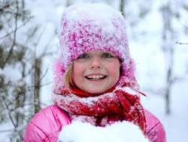Нельзя забывать и народные методы защиты от заболевания. Очень часто используют для защиты детей от гриппа коробочки из-под «Киндер Сюрприза», заполненные чесноком. Эфирные масла чеснока обладают хорошим противовирусным эффектом, однако у лука эфирные масла намного более активные, поэтому рекомендуется использовать именно его. Однако у этого метода защиты есть одна неприятная сторона – чеснок или лук имеет специфический запах, и не каждый ребенок захочет посещать садик или школу, благоухая такими ароматами. Зато метод хорошо подойдет для профилактики гриппа у грудных детей, если средство подвесить на кроватку.
Детям старше года можно использовать ватно-марлевую повязку на лицо, которая будет защищать верхние дыхательные пути. Однако надо помнить, что использовать маску можно не более 4 часов, после чего ее необходимо постирать и прокипятить. Повязку обязательно носить и больному взрослому, ухаживающему за ребенком.
В квартире необходимо проводить ежедневные проветривания помещения. В школе и садиках такую манипуляцию необходимо проводить каждые 2 часа.
Готовиться к эпидемии гриппа необходимо заранее. В середине февраля необходимо начинать давать ребенку витамины, чтобы избежать весеннего авитаминоза. Но помните: витамины нельзя давать ребенку более 30 дней, чтобы не вызвать у него переизбытка витаминов.
Так же можно простимулировать иммунную систему приемом иммуностимулирующих препаратов: иммунал, гроприносин. Но не следует применять иммуностимулятры длительно. Ребенок должен вести активный образ жизни: заниматься спортом, бывать на свежем воздухе - эти мероприятия отлично поддерживают иммунитет.
Для грудных детей самым главным оружием в борьбе с вирусами является грудное вскармливание. С молоком матери ребенок получает все необходимые вещества для работы иммунной системы. Ни одна смесь, какой бы она дорогой ни была, не может обеспечить полную защиту ребенка от заболевания гриппом.

Лечение гриппа у ребенка
Если же ребенок все-таки заболел, что делать?
1. Необходим строгий постельный режим. Во время заболевания на борьбу с инфекцией тратится большое количество энергии, поэтому дополнительный расход энергии на игры будет плохо сказываться на течении заболевания.
2. Полноценное питание. Так как энергия тратится, ее нужно восполнять, поэтому надо правильно питаться. Организму в это время необходим белок, однако, когда дети болеют, кушать им совсем не хочется. Я своим мамам на участке рекомендую сварить куриный бульон и давать понемногу пить его ребенку. Бульон будет стимулировать выработку желудочного сока и усиливать аппетит. Ребенок попьет бульон, а затем и курицу съест.
3. Обильное теплое питье. Во время разрушения клеток и выхода вирусов наружу образуется большое количество токсинов, которые попадают в кровоток. Они способствуют повышению температура, развитию слабость. Чтобы снять эти симптомы, необходима жидкость, которая будет разбавлять токсины в крови и выводить их из организма.
4. Жаропонижающие. Повышение температура тела – это естественный процесс при заболевании. Если температура ниже 38,5º С – это плохо для вирусов: замедляется процесс их размножения; если же температура больше 38,5º С – это уже плохо для организма, так как начинают разрушаться собственные белки. Поэтому, если ребенок хорошо переносит температуру, нет головной боли, вялости, сонливости, не было ранее развития судорог на подъем температуры тела, жаропонижающие можно не применять до температуры 38,5º С. Для снижения температуры тела лучше всего применять ибупрофен в сиропе или таблетках, так как он не оказывает никакого побочного действия на печень в отличие от парацетамола. Применение ацетилсалициловой кислоты (аспирина) у детей до 18 лет строго запрещено, так как на фоне вирусных инфекций это может вызвать необратимые изменения в печени и мозгу и привести к летальному исходу ребенка.
5. Противовирусные препараты. Из противовирусных препаратов у детей можно применять ремантодин и релензу. Применение ремантодина целесообразно при гриппе А, так как на поверхности капсулы имеются белки, на которые и влияет это препарат, уничтожая вирус, однако у гриппа В этих белков нет, поэтому на данный вирус этот препарат не действует, но он снимает общие симптомы интоксикации, и может применяться в комплексе с другими препаратами. Релензу можно применять как с лечебной, так и с профилактической целью. Он оказывает действие на все типы вируса гриппа и имеет минимум побочных эффектов. Удобен в применении и хранении.
6. Симптоматическое лечение. При насморке целесообразно применять солевые растворы для промывания носа: Квикс, Салин. Необходимо избегать применения сосудосуживающих капель. При кашле лучше всего принимать амброксол.
7. Для снятия интоксикации и улучшения самочувствия можно применять комбинированные препараты, такие как Антифлу, Терафлю, Колдрекс. Принимать эти препараты лучше всего в первые три дня заболевания.
8. Иммуностимулирующая терапия. Применение препарата гроприносин целесообразно при гриппе, так как он обладает не только иммуностимулирующим действием, но и противовирусным.
9. Применение антибиотиков целесообразно только в том случае, если присоединяется бактериальная инфекция, так как на вирус гриппа антибиотики не оказывают никакого воздействия.
При правильном режиме и лечении заболевание излечивается за 5-7 дней. Однако в некоторых случаях заболевание плохо поддается лечению, и развиваются осложнения.

Осложнения гриппа у детей
Вирус гриппа имеет тропность (избирательность поражения) к клеткам некоторых органов, одним из которых является ухо. При поражении уха у детей может развиться тугоухость – снижение слуха. Тугоухость может быть как односторонней, так и двусторонней. При появлении закладывании в ушах необходимо срочно обратиться к ЛОР-врачу, а по выздоровлению обязательно консультация сурдолога и фониатора.
Так же одним из наиболее частых осложнений вируса гриппа является носовое кровотечение. Вирус гриппа вызывает атрофию слизистой носа и ломкость сосудов, из-за чего и возникают носовые кровотечения. Необходимо проконсультироваться с ЛОР-врачом о тактике дальнейшего лечения.
При присоединении бактериальной инфекции возможно развитие такого осложнения как пневмония. Такие вирусно-бактериальные пневмонии очень плохо поддаются лечению, так как лекарственное воздействие необходимо оказывать как на вирус, так и на бактерии, при этом, так как вирус ослабляет иммунитет организма ребенка, возможно развитие пневмонии с нетипичной флорой (атипичные пневмонии). Такая флора очень часто имеет устойчивость к классическим антибиотикам, поэтому обязательно необходимо проводить лечение под контролем анализа на чувствительность флоры к действию антибиотика (антибиотикограмма). Лечение только в стационаре и при этом, чем младше ребенок, тем быстрее он должен быть доставлен в больницу, так как у маленьких детей такие пневмонии могут носить молниеносный характер, когда поражение всех легких развивается буквально за 2 часа.
У ослабленных детей, получающих иммуносупрессивную терапию (глюкокортикостероиды), возможно развитие неврологических осложнений: менингита, энцефалита. Такие дети подлежат срочной госпитализации в стационар.
И напоследок, немного о том, кто такие свиной и птичий грипп. Вирус гриппа может распространяться не только среди людей, но и среди животных, в особенности близких генетически к человеку (свиньи). Некоторые советские ученые еще 30 лет назад предупреждали научное сообщества мира, о том, что вирус гриппа, циркулирующий среди некоторых птиц, может мутировать и получить способность распространяться среди людей. Однако тогда это посчитали невозможным, и такую идею даже не хотели слушать. Однако прошло 30 лет и то, о чем говорили ученые, свершилось. Современная медицина была не готова к этому, и на разработку вакцины ушло слишком много времени, за которое погибло много людей. Сейчас вакцина уже разработана, ей прививается большой процент населения Земли, поэтому данные виды гриппа удалось остановить, но теперь медицине придется быть постоянно начеку, чтобы не пропустить новой вспышки неизвестного до этого штамма вируса гриппа.

